НАЦІОНАЛЬНИЙ ТЕХНІЧНИЙ УНІВЕРСИТЕТ УКРАЇНИ
“КИЇВСЬКИЙ ПОЛІТЕХНІЧНИЙ ІНСТИТУТ ІМЕНІ ІГОРЯ СІКОРСЬКОГО”
Факультет прикладної математики

Лабораторна робота №1
Тема: «Що таке ООП. Створення об'єктів»

Виконала: студентка групи КМ-31
Буряк Софія

КИЇВ — 2024

Результати виконаної роботи:

Посилання на виконану роботу: https://github.com/sofiia-buriak/OOP

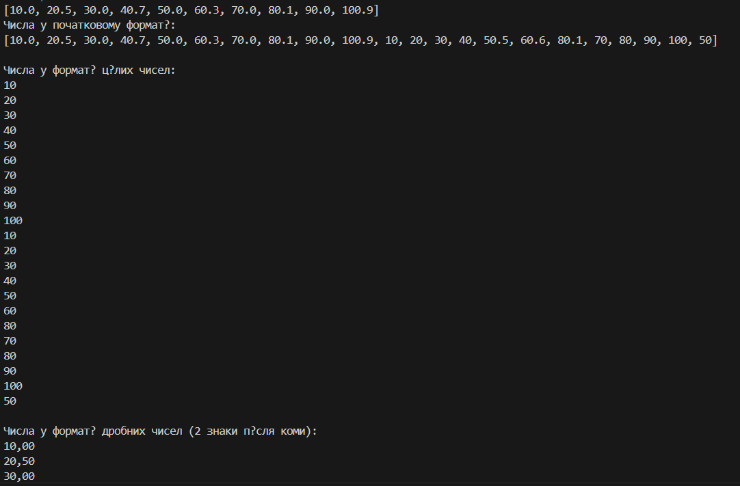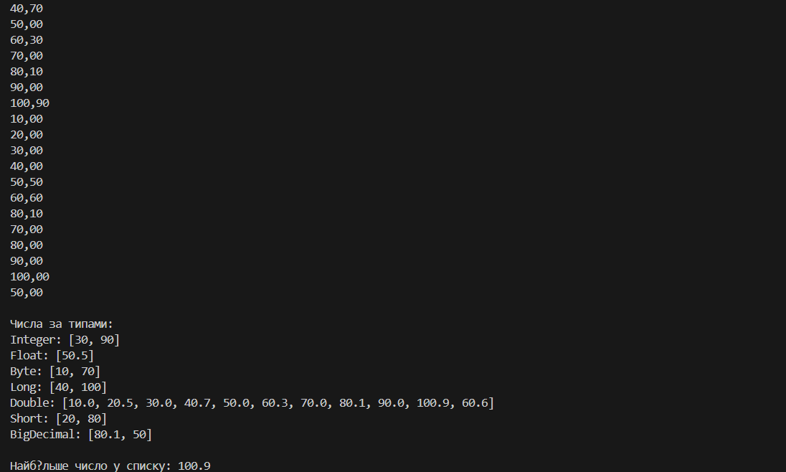

Відповіді на запитання:

1. Що таке ООП?
Об'єктно-орієнтоване програмування (ООП) — це парадигма програмування, яка базується на концепції "об'єктів", що взаємодіють одне з одним.
Джерела:
- Wikipedia: Об'єктно-орієнтоване програмування
- DanIT: ООП - Принципи та переваги

2. Основні принципи ООП
Фундаментальні принципи ООП:
- Інкапсуляція (Encapsulation) — об'єднання даних і методів в одному об'єкті.
- Наслідування (Inheritance) — можливість створювати нові класи на основі вже існуючих.
- Поліморфізм (Polymorphism) — здатність об'єктів з однаковим інтерфейсом мати різні реалізації.
- Абстракція (Abstraction) — виділення суттєвих характеристик об'єкта, ігноруючи несуттєві деталі.
Джерела:
- Medium: Основні принципи ООП
- Wikipedia: Інкапсуляція
- Wikipedia: Наслідування
- Wikipedia: Поліморфізм

3. Як та коли придумали ООП?
ООП було створено в 1960-х роках для вирішення проблем, пов'язаних зі зростанням складності програмного забезпечення. Винахідниками ООП вважаються Оле-Йохан Даль та Крістен Нюгорд, які розробили мову програмування Simula.
Джерела:
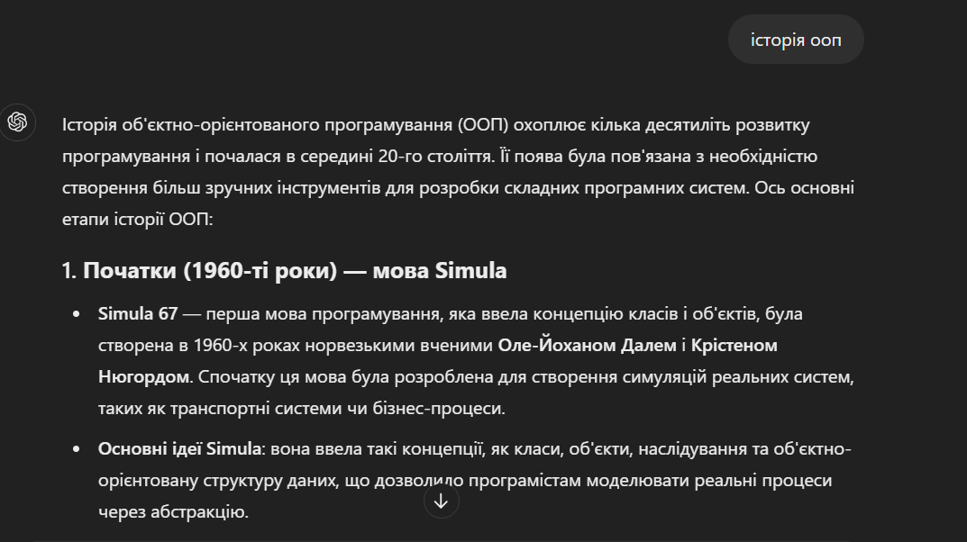

4. Альтернативні та додаткові стилі програмування
- Процедурне програмування: програма ділиться на послідовні функції або процедури.
- Функціональне програмування: використовуються функції без зміни стану та побічних ефектів.
- Декларативне програмування: описується "що" потрібно зробити, а не "як" це зробити.
Джерела:
- Foxminded: Види програмування
- Wikipedia: Декларативне програмування
- Wikipedia: Функційне програмування
- Wikipedia: Процедурне програмування

5. Переваги ООП
Об'єктно-орієнтоване програмування дозволяє моделювати складні системи через абстракцію об'єктів і їх взаємодії, що полегшує управління та масштабування великих проектів у порівнянні з процедурним та функціональним підходами.

6. Які мови програмування підтримують ООП?
Java, C#, C++, Python, Ruby, Objective-C, ActionScript 3, Swift, Vala.

7. Різниця у програмуванні в ООП стилі між мовами Java, C#, C++, Python, JS, PHP
- Java: суворе дотримання ООП з одиночним наслідуванням класів, підтримка інтерфейсів.
- C#: одиночне наслідування та підтримка інтерфейсів, властивості та делегати.
- C++: підтримка одиночного та множинного наслідування, складнощі з "діамантовим наслідуванням".
- Python: гнучка мова з динамічною типізацією та підтримкою множинного наслідування.
- JavaScript: використовує прототипне наслідування, що відрізняється від класичної моделі.
- PHP: підтримує ООП, але часто комбінується з процедурним програмуванням.
Джерела:
  - 
   